**高一年级化学第6课时**

**氮及其化合物**

**课后作业**

1．导致下列现象的主要原因与排放NO无关的是

A．酸雨　　　 B．光化学烟雾 C．臭氧空洞　　　 D．温室效应

2．下列关于硝酸的叙述正确的是

A．NO2溶于水生成硝酸,所以NO2是酸性氧化物

B．硝酸可与活泼金属反应生成盐和氢气

C．浓硝酸见光或受热易分解，必须保存在棕色瓶中

D．硝酸与铜的反应只表现出氧化性

3．已知3Cu+8HNO3(稀)3Cu(NO3)2+2NO↑+4H2O，则下列说法不正确的是

A．Cu作还原剂,HNO3作氧化剂

B．HNO3在该反应中只有部分表现出了氧化性

C．每生成22.4 L(标准状况)NO有3 mol的电子转移

D．如果有8 mol HNO3被还原,则生成了2 mol NO

4．已知Fe3+溶液为棕黄色，Fe2+溶液为浅绿色，向Fe(NO3)2溶液中逐滴加入少量的稀盐酸时，溶液的颜色变化应该是

A．颜色变浅 B．变为红色 C．没有改变 D．变为棕黄色

5．碳与浓硝酸共热，产生的气体分为两份，第一份气体先导入适量蒸馏水中再导入石灰水中；第二份气体直接导入石灰水中，则石灰水的变化可能是

A．第一份不变浑浊；第二份变乳白色

B．第一份变乳白色；第二份不变浑浊

C．第一份变乳白色；第二份变乳白色

D．第一份不变浑浊；第二份不变浑浊

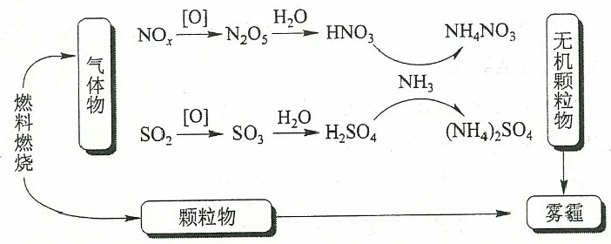6．研究表明，氮氧化物和二氧化硫在形成雾霾时与大气中的氨有关(如图所示)。下列叙述错误的是

A．雾和霾的分散剂相同

B．雾霾中含有硝酸铵和硫酸铵

C．NH3是形成无机颗粒物的催化剂

D．雾霾的形成与过度施用氮肥有关

7．在稀硫酸中加入铜粉，无现象，再加入下列物质 ①FeCl3 ②Fe2O3 ③Cu(NO3)2 ④KNO3 ⑤NaCl，铜粉溶解的是

A．只有①② C．只有①②③

B．只有②④ D．除⑤之外

8．下列说法正确的是

A．向盛Fe(NO3)2溶液的中加入稀H2SO4，在管口观察到红棕色气体，结论：HNO3分解成了NO2

B．实验室检验氨气的方法是将湿润的蓝色石蕊试纸靠近瓶口或管口，观察试纸是否呈红色

C．灼热的铂丝与NH3、O2混合气接触，铂丝继续保持红热，说明氨的氧化反应是放热反应

D．浓硝酸有强氧化性，常温下能与Fe发生剧烈反应

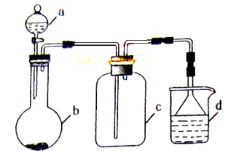9．实验室中某些气体的制取、收集及尾气处理装置如图所示（省略夹持、加热和净化装置）。仅用此装置和表中提供的物质完成相关实验，最合理的选项是

|  |  |  |  |  |
| --- | --- | --- | --- | --- |
| 选项 | a中的物质 | b中的物质 | c中收集的气体 | d中的物质 |
| A | 浓硝酸 | Cu | NO2 | NaOH溶液 |
| B | 浓氨水 | CaO | NH3 | H2O |
| C | 稀硝酸 | Cu | NO | H2O |
| D | 浓硫酸 | Cu | SO2 | 饱和NaHSO3溶液 |

10．下述实验中均有红棕色气体产生，对比分析所得结论不正确的是

|  |  |  |
| --- | --- | --- |
| \\Science3\绘图1\绘图1\化学\A\12.jpg | \\Science3\绘图1\绘图1\化学\A\12.jpg | \\Science3\绘图1\绘图1\化学\A\12.jpg |
| ① | ② | ③ |

A．由①中的红棕色气体，推断产生的气体一定是混合气体

B．红棕色气体不能表明②中木炭与浓硝酸发生了反应

C．由③说明浓硝酸具有挥发性，生成的红棕色气体为还原产物

D．③的气体产物中检测出CO2，由此说明木炭一定与浓硝酸发生了反应